롯데홈쇼핑 openAPI 연동 표준안
하위벤더 등록수정 API

Version 1.0

변경내역
일자 | 변경자 | 변경내용
2020.08.03 | 박지선 | 최초 작성

목 차
1. 연동전 준비 사항 3
2. 연동 개요 및 Flow 3
3. Http Request URL Parameter 포맷 3
4. Response XML 데이터 포맷 4
5. Error 코드 7

연동전 준비 사항
- 롯데홈쇼핑 협력업체 등록이 되어 있어야 한다.
- 유효한 ‘협력업체 인증키’가 생성되어 있어야 한다.

연동 개요 및 Flow
- 모듈의 개요 및 Flow를 표기합니다.

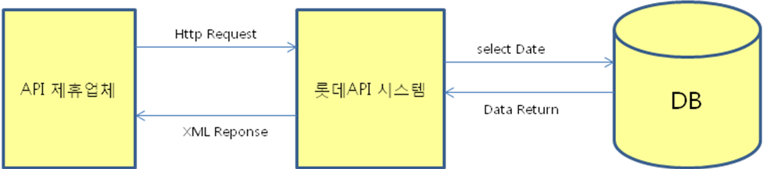

- Http Request – http://openapi.lotteimall.com/openapi/registLwstEntr.lotte
- 본 API는 하위벤더 신규 등록 및 정보 수정을 지원합니다.
- 등록된 하위벤더는 Partner 협력사관리>상품공급계약정보 상세>하위벤더정보 탭에서 확인 가능합니다.
- 유효한 협력사 인증키와 함께 필수 파라미터를 전송하면 성공여부 및 하위벤더번호를 XML로 응답합니다.

Http Request URL Parameter 포맷
Parameter명 | 설명 | Max Length | 필수 여부 | 비고
subscriptionId | 인증키 | 128 | 필수 | - 하위벤더 인증키가 아닌, 협력업체 인증키를 사용해야 합니다.
lwst_entr_no | 하위벤더번호 | 4 | 선택 | - 미기입 시 신규 하위벤더 등록  - 기입 시 해당 하위벤더 수정
lwst_entr_nm | 하위벤더명 | 15 | 필수
note | 비고 | 15 | 선택

예) 신규 하위벤더 등록
http://openapitst.lotteimall.com/openapi/registLwstEntr.lotte?subscriptionId=[인증키]&lwst_entr_nm=[하위벤더명]

예2) 하위벤더 수정
http://openapitst.lotteimall.com/openapi/registLwstEntr.lotte?subscriptionId=[인증키]&lwst_entr_nm=[하위벤더번호]&lwst_entr_nm=[하위벤더명]&note=[비고]

Response XML 데이터 포맷
Element명 | 설명 | Max Length | 필수 여부 | 비고
result | 처리결과 | 1 | 필수 | 1(성공), 2(실패)
lwst_entr_no | 하위벤더번호 | 4

예) 신규 하위벤더 등록
<?xml version="1.0" encoding="EUC-KR" ?>
<Response>
<OperationRequest>
<HTTPHeaders>
<Header name="content-type" value="application/json" />
<Header name="user-agent" value="PostmanRuntime/7.24.0" />
<Header name="accept" value="*/*" />
<Header name="Cache-Control" value="no-cache" />
<Header name="Postman-Token" value="44871f5a-28b1-48e6-9d1f-226099167705" />
<Header name="host" value="bolocal.lotteimall.com" />
<Header name="Accept-Encoding" value="gzip, deflate, br" />
<Header name="connection" value="keep-alive" />
<Header name="content-length" value="0" />
</HTTPHeaders>
<Arguments>
<Argument name="lwst_entr_nm" value="롯데홈쇼핑 쇼케이스_1" />
<Argument name="note" value="테스트용" />
<Argument name="subscriptionId" value="ba8a8215641c168ed7f44b47caa28cf74462c493e59c6f11bf66406bac85c16ffcff9dff0e5a47f2798245169cf6bb589c5c04255f17507b21d8ff053b126fdc " />
</Arguments>
<RequestProcessingTime>-1</RequestProcessingTime>
</OperationRequest>
<RegistLwstEntrResults>
<Result>1</Result>
<lwst_entr_no>0033</lwst_entr_no>
</RegistLwstEntrResults>
</Response>

Error 코드
배송비 정책 조회에서 발생하는 에러코드 값을 표기합니다
에러 코드 유형
코드값 | 코드명
0001 | 인증키오류
0005 | 필수파라미터 오류(누락)
5001 | 인증키에 대한 유효기한 초과

예)
<?xml version="1.0" encoding="EUC-KR" ?>
<Response>
<OperationRequest>
<HTTPHeaders>
<Header name="content-type" value="application/json" />
<Header name="user-agent" value="PostmanRuntime/7.24.0" />
<Header name="accept" value="*/*" />
<Header name="Cache-Control" value="no-cache" />
<Header name="Postman-Token" value="294a63ef-37e7-47e0-ac0d-3c9f612d7f6b" />
<Header name="host" value="bolocal.lotteimall.com" />
<Header name="Accept-Encoding" value="gzip, deflate, br" />
<Header name="connection" value="keep-alive" />
<Header name="content-length" value="0" />
</HTTPHeaders>
<Arguments>
<Argument name="lwst_entr_no" value="0001" />
<Argument name="note" value="테스트용_하위벤더명 누락" />
<Argument name="subscriptionId" value="ba8a8215641c168ed7f44b47caa28cf74462c493e59c6f11bf66406bac85c16ffcff9dff0e5a47f2798245169cf6bb589c5c04255f17507b21d8ff053b126fdc" />
</Arguments>
<RequestProcessingTime>-1</RequestProcessingTime>
</OperationRequest>
<Errors>
<Error>
<Code>0005</Code>
<Message>
<![CDATA[필수파라미터 오류(누락)]]>
</Message>
</Error>
</Errors>
<RegistLwstEntrResults>
<Result>2</Result>
</RegistLwstEntrResults>
</Response>

